Отгадайте загадки вместе с детьми

Ты не клюй меня, дружок,
Голосистый петушок.
В землю тёплую уйду,
Кверху колосом взойду,
В нём тогда таких, как я,
Будет целая семья… (зерно)

На соломинке дом,
Сто ребяток в нём…(колос)

Стоит стеной
Шуршит волной
Волна золотая
Не видно края…(поле)

Зубья ходят, гребни машут,
Жатки по полю бегут.
Как мальчишки по малинку.
Поле наголо стригут…(жатва)

Лежит в золотом кафтане
Подпоясан, да не поясом
Сам встать не может,
Люди поднимают…(сноп)

Он и черный, он и белый
И всегда он загорелый
Мы как кушать захотим
То всегда садимся с ним…(хлеб)
Я пузырюсь и пыхчу,
Жить в квашне я не хочу.
Надоела мне квашня,
Посадите в печь меня…(тесто)

В поле росла,
Под жерновом была,
Из печки на стол
Караваем пришла…(пшеница)

Загадаю загадку,
Закину за грядку.
Весной пойдёт,
Калачом взойдёт (озимь).

В поле – метелкой
В мешке – золотом…(овес)

На просторе в море хлеба
Замок с башнями до неба.
Замок с башнями до неба
Сохранит все море хлеба…(элеватор)

Всю жизнь крыльями машет,
А улететь не может…(мельница)

Маленькое, сдобное
Колесо съедобное.
Я одна тебя не съем
Разделю ребятам всем…(бублик)

Что на сковороду наливают,
Да вчетверо сгибают?..(блин)

Он бывает с толокном,
С рисом, мясом и пшеном.
С вишней сладкою бывает.
В печь сперва его сажают.
А как выйдет он оттуда,
То кладут его на блюдо.
Ну, теперь зови ребят!
По кусочку все съедят…(пирог)

Вот он, хлебушек душистый
С хрупкой корочкой витой,
Вот он – тёплый, золотистый,
Словно солнцем налитой.
В каждый дом, на каждый стол
Он пожаловал, пришёл.
Сколько рук его растило,
Сохраняло, берегло…
В нем чудесное тепло…
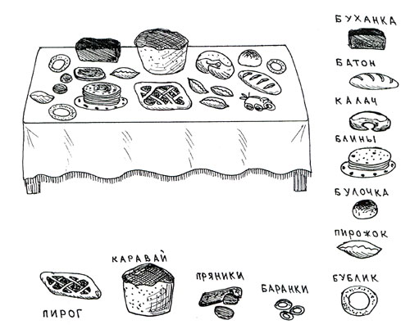
В булочной у нас баранки,
Булки, бублики, буханки,
Пирожки, батоны, плюшки,
И плетенки, и ватрушки,
Курабье, бисквит, печенье,
Бутерброды, чай с вареньем.
Много пряников, конфет,
Пастила есть и щербет,
И пирог с начинкой сладкой,
И полено и помадка.
Вспомните с ребенком, что делают из муки и крупы?
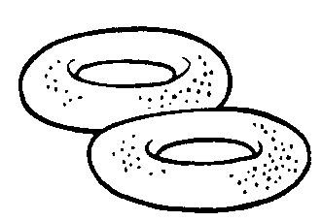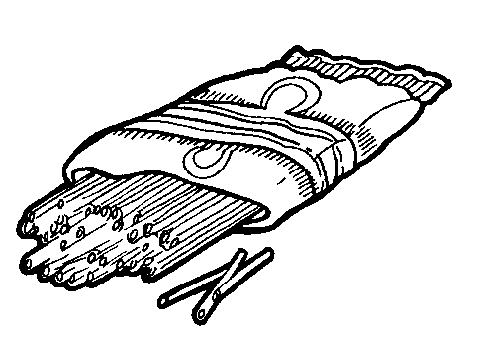

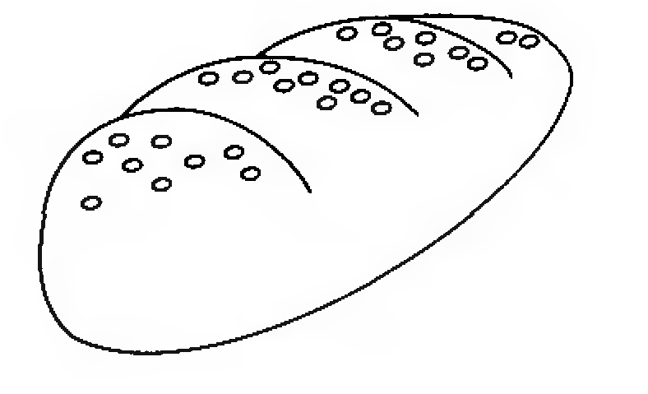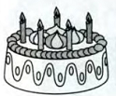


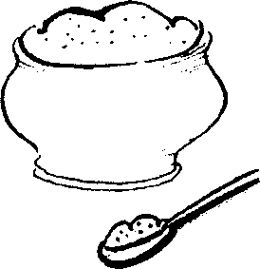

Как хлеб пришел к нам на стол?

Пронумеруйте вместе с ребенком картинки по порядку, как растят и производят хлеб.
Предложите рассказать, что было сначала, что потом…

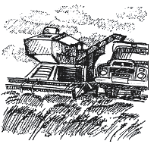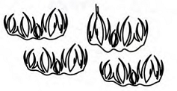

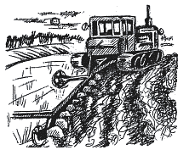

Рецепт белого пшеничного хлеба:
Вода 285 мл молоко 115мл
Подсолнечное масло 2 ст.л.
Соль 2 ч.л. сахар 1,5 ст.л
Пшеничная мука 640гр.
Сухие дрожжи 4 ч.л.

Проговорите с детьми пословицы и поговорки о хлебе
«Земля матушка, а хлеб батюшка».
«Хлеб всему голова».
«Хлеба ни куска, так и в горнице тоска»
«Худой обед если хлеба нет»
«Будет хлеб – будет и песня»
«Много свету – много хлеба»
«Не велик кусок пирога, а стоит много труда»
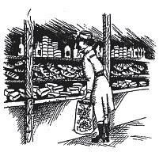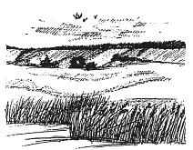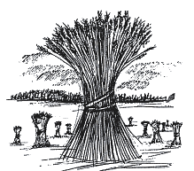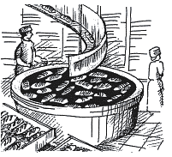

Рецепт ржано-пшеничного хлеба с тмином: Вода - 3 стакан Дрожжи - 2 ст. л.
Сахар - 1 ст. л.
Ржаная мука - 3 стакана
Пшеничная мука - 3 стакана
Семена тмина - 3 ст. л.
Растительное масло - 1 ст. л.
Соль - 1 ст. л.

